ŠPIČÁK NIGHT VERTICAL RACE

ŽELEZNÝ PAŠERÁK

5. ročník večerního skialpinistického závodu

1. závod ve skialpinismu v sezóně 2016/2017
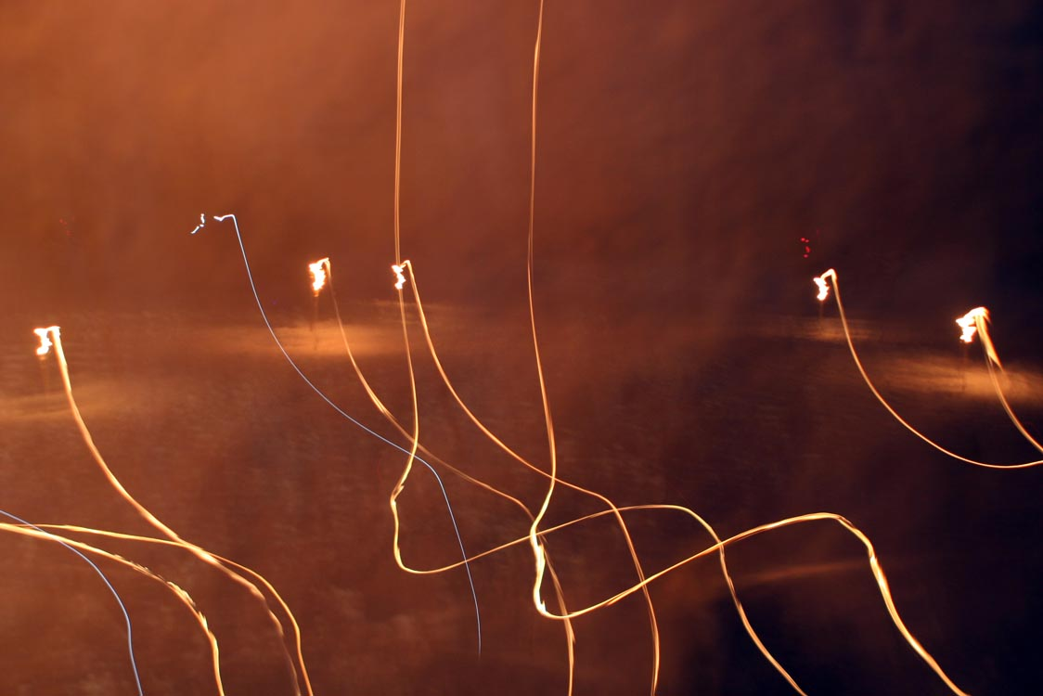
30. 12. 2016

Šumava - Železná Ruda – Špičák

do 17,30 hod. Prezentace závodníků – stanice HS Špičák – Sportovní areál Špičák
18,00 hod. Start závodu – Dolní stanice SLD Špičák
20,00 hod. Vyhlášení výsledků – Restaurace Na nádraží Špičák
www.hscr.cz

